Занятия по подготовке к школе №5, №6
Продолжаю печатать занятия к циклу по подготовке к школе, разработанного на основе раздела «Психологическая готовность к школе» («Что нужно знать и уметь ребёнку при поступлении в школу: Диагностика уровня развития. Оценка знаний и умений. Практические рекомендации / Е. Г. Городецкая, М. И. Пукач, С. П. Циновская, О. В. Чистякова. – М. : АСТ: Астрель, 2011. – 111, [1] с. + 8 л. Вклейка: ил. – (Планета знаний). При участии М. С. Шапиро) .
Занятия по подготовке к школе № 5, № 6
Встреча 5.
1. Упражнение «Сориентируйся на листе».
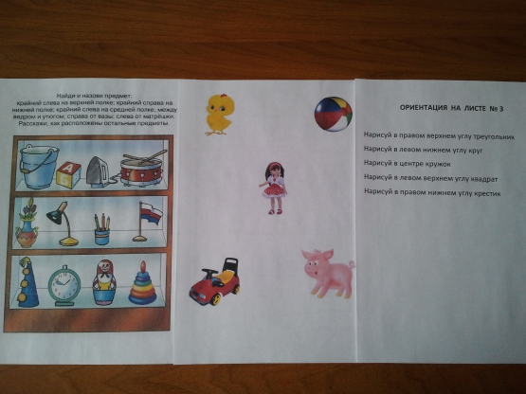
2. Упражнение «Узнай геометрическую фигуру в объёмных предметах».
Это занятие выполняем на предметах, находящихся в группе, на улице, с абстрактными представлениями.
3. Упражнение «Расставь предметы по размеру».
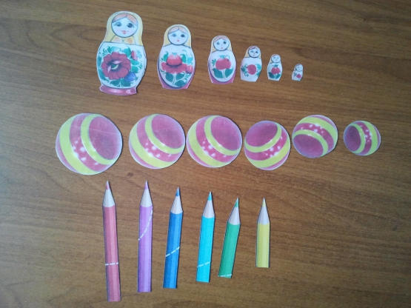
4. Упражнение «Рисование человека».
Для этого упражнения фигуру человека я рисовала на доске, но
можно взять и готовое изображение.
5. Упражнение «Рисование узора по клеточкам под диктовку».
Использую различные графические диктанты. У О. В. Узороврй, Е. А. Нефёдовой много.
Встреча 6.
1. Упражнение «Чего не хватает».
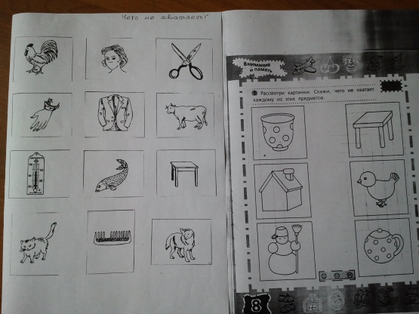
2. Упражнение «Что изменилось».
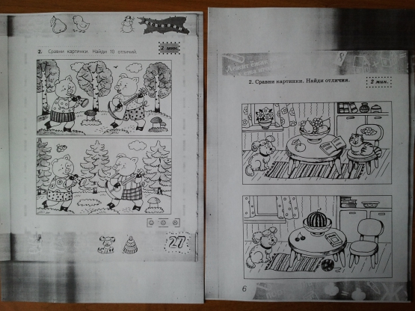
Можно играть с игрушками в группе меняя их расположение.
3. «Узнай «зашумлённое» изображение».
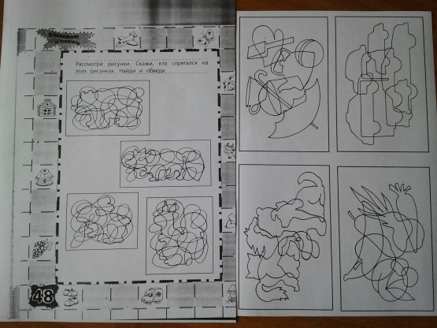
4. Упражнение «Дорисуй половину изображения».
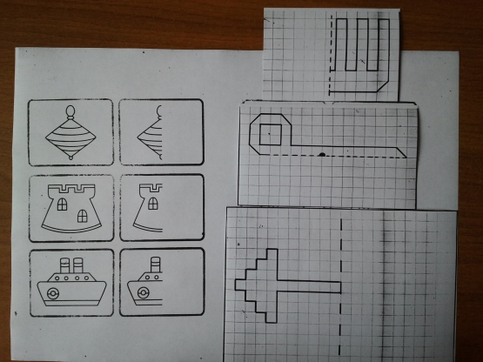
5. «Пройди по лабиринту не задев границ».
